**TUTORIAL MENGISI WEBSITE**

Nama : Naabil Maulana

Nim : 607012300008

Kelas : 47-04

Langkah pertama masuk ke folder yang anda gunakan

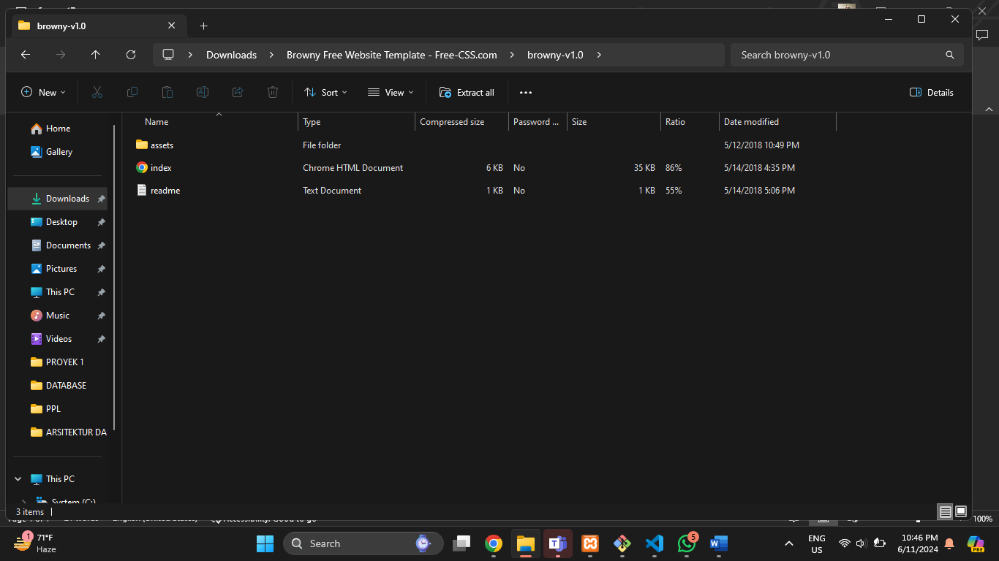

Setelah itu klik kanan dan klik “git bash here”

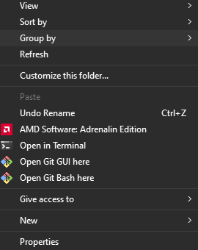

Setelah mengklik “git bash here” maka anda di larikan ke halaman “git” dan ketik “code .” untuk menuju visual code yang bertujuan untuk mengedit isi website anda.



Maka tampilan akan seperti ini, maka anda dapat mengedit isi website sesuai keinginan anda.

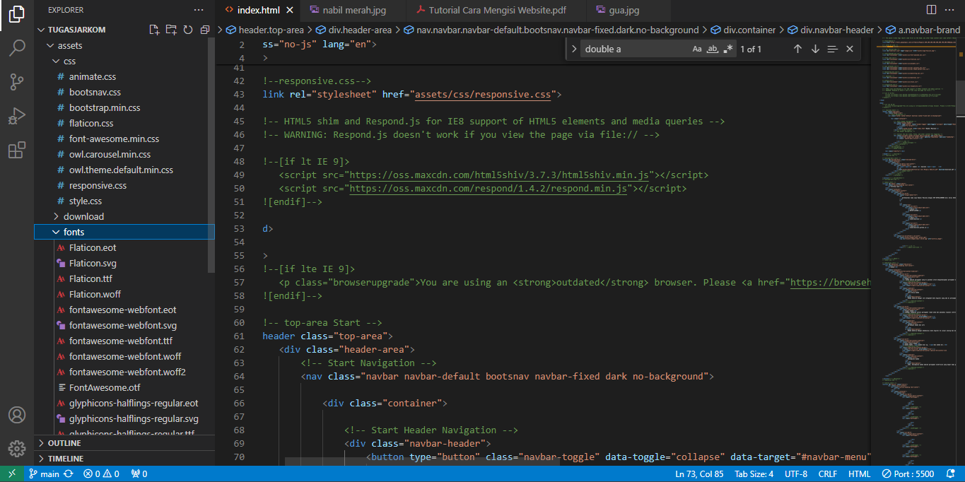

Langkah terakhir setelah anda mengidit isi file anda buka git lalu ketik ”git status” lalu enter ketik lagi “git add *” lalu ketik lagi “git commit -m “nama file anda” lalu yang terakhir ketik “git push -u origin main” maka tampilan akan seperti ini.

